PROMOCIJA DEFICITARNIH IN PERSPEKTIVNIH POKLICEV (18. - 22.2011)

Osnovnošolci so se udeležili kviza »Ko bom velik, bom …«, ki sta ga vodila radijska voditeljica Mateja Jordan in čarodej Darko Glažar. Sodelujoče na kvizu sta pozdravila direktor RRA Notranjsko-kraške regije, d.o.o. in GZS OZ Postojna, mag. Boštjan Požar ter ravnateljica šolskega centra Postojna Helena Posega Dolenc.

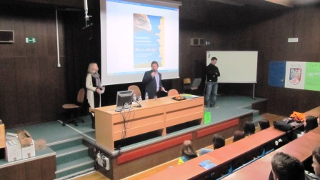

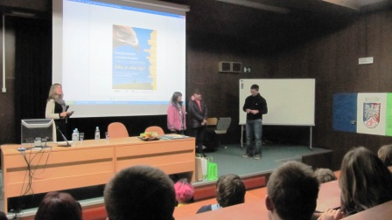

Sodelujoče srednje šole so poklice predstavile v telovadnici Šolskega centra Postojna.
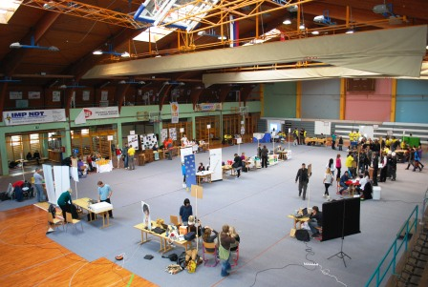

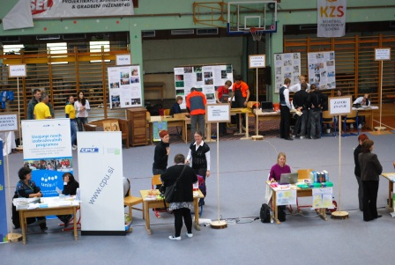

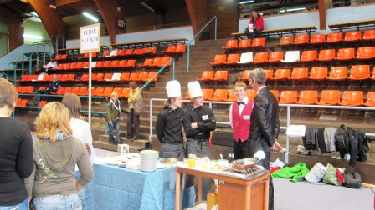

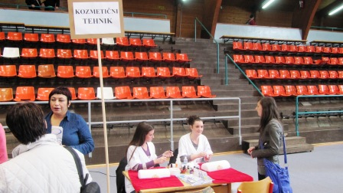

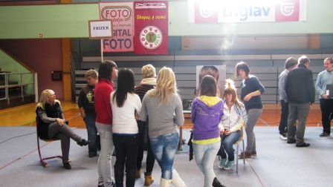

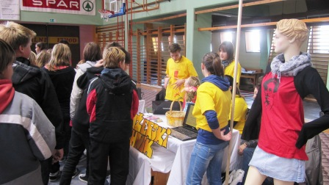

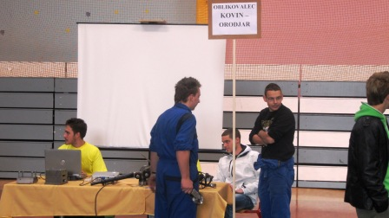

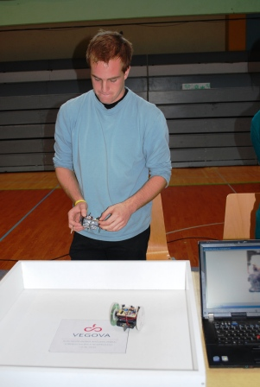

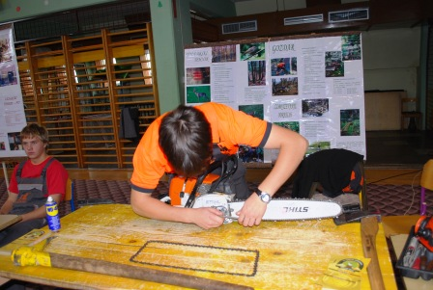

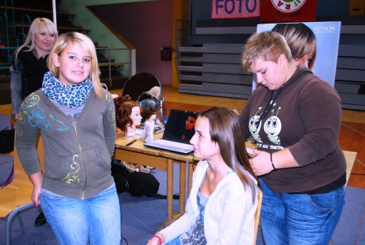

Predstavitev poklica kozmetik v kozmetičnem salonu ORTOKOZMETIKA MAJDA ŽUŽEK s.p. v Pivki.
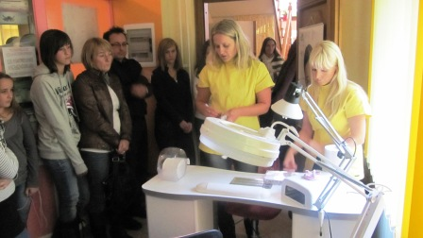

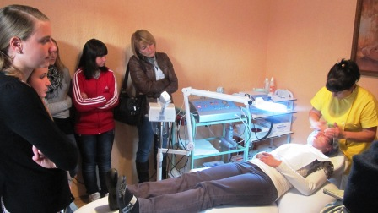

Predstavitev poklicev orodjar, strugar, rezkalec in strojni tehnik na KOLEKTOR ORODJARNI v Postojni.
